「國立臺南大學高等教育深耕計畫」
重要活動與特色文稿/成果報告
子計畫編號及名稱：G-2 扶助弱勢、安心就學 填表日期：113年9月13日
重要活動及特色文稿/成果報告
活動名稱：113-1學期高教深耕公共性學生輔導方案獎助學金申請說明會
活動時間：113年 9月11日 |  |  | 活動地點：B308
參與人數：教師：0人、學生：75人、行政人員：8人、校外：0人
培育能力 | 校核心能力：□道德力 ■自學力 □創造力 □溝通力 □就業力  深耕幸褔力：□正向(P) ■投入(E) □關係(R) □意義(M) □成就感(A)  深耕恆毅力：□綠色永續(Green life) □韌性組織(Resilience)  □全面共融(Inclusion) □團隊合作(Teamwork)  說明 :  一、透過說明會讓學生了解學校在生活、課業、就業所提供的支持計畫，讓學生明確知道獎學金的類別與申請方式，利於學生最大化獲得學校支持。  二、支持學生參加課業、自學、職涯等學習活動，自主規劃學習目標、主題，評估自身需求參與課後輔導，或是進行課程協助。鼓勵學生爭取校外實習機會，提供實習獎學金，促進職場瞭解、提升學生在職場就業的競爭力。
符應SDGs目標  (可複選) | ■SDG1消除貧窮  □SDG2消除飢餓  □SDG3良好健康和福祉  ■SDG4 優質教育  □SDG5 性別平等  □SDG6 潔淨水與衛生  □SDG7 可負擔的潔淨能源  □SDG8 尊嚴就業與經濟發展  □SDG9 產業創新與基礎設施 |  |  | ■SDG10減少不平等  □SDG11永續城市與社區  □SDG12負責任的消費與生產  □SDG13氣候行動  □SDG14水下生命  □SDG15陸域生命  □SDG16和平正義與有力的制度  □SDG17夥伴關係
活動概述  ※活動規劃、目的  ※說明如何符應本校核心能力與深耕幸福與恆毅力精神 | 1.依據本校「高教深耕公共性學生全方位輔導機制實施要點」及113年度實施計畫，規劃說明會進行全校學生宣導。  2.說明113年度各項補助方案。  3.說明「學務線上管理系統」高教公共性助學金線上申請方式。
活動成果  ※說明活動對教師或學生的實質成效與幫助 | 一、目標達成情形  本說明會由秘書室召集教務處教學與學習發展中心、學務處生活輔導組、校友中心等單位，共同辦理「高教深耕公共性學生輔導方案獎助學金申請說明會」。  (一)首先由李郁緻主任秘書對高教深耕公共性事務說明並給予學生勉勵，期許經濟不利學生能運用高教深耕獎助方案安心就學，同時進一步豐富在校學習活動，以培養個人未來在職場的實力。透過說明會讓與會學生進一步了解學校推動計畫的目的與期望，期許學生能夠充分利用在校資源，累積自己未來的經驗值。  (二)教務處教學與學習發展中心：  1.簡介113年度線上申請個案開案流程。  2.簡介113年度助學金方案：伴學成長助學金方案、課程成長助學金方案、自學成長助學金方案。  3.簡介學生電子歷程平台(EP平台)操作說明。  (三)學務處生活輔導組：  1.簡介攜手點燈品學兼優獎助學金  2.簡介113年度新制助學金方案：增能培力助學金方案、校內外競賽發表助學金方案、社會服務培力助學金方案。還新增每學期至少申請兩面向輔導方案，以及分段申請獎補助方案。  (四)校友服務中心：  1.簡介113年度助學金方案：職涯培訓助學金、證照獎助金、跨域學分與微學程助學金、職涯能力養成獎助金等方案，並說明證照獎助金分段申請獎補助方案。  最後由教發中心帶領學生們瀏覽一次EP平台上繳交心得的方式，期許同學們能將自己所學到的、所收穫的經驗分享給更多同學，引領學生能共同走向自主增能的道路；同時再次宣傳學校高教深耕獎助方案的LINE帳號，方便學生們在線上隨時解惑，提升學生運用學校資源的意願。  二、創新與特色之處  1.建立「輔導、培訓、獎勵及考核」機制，符應學生實際需求、落實輔導效益。  2.以多元方式輔導經濟不利學生課業與課外體驗學習，養成核心能力，促進成長發展。  3.強化高教公共性學生服務平台，提供師生及學系連結，讓輔導更即時、更貼心。  三、其他(在地化、國際化、產學合作、學生跨域力、就業力與大學社會責任等..)  持續精進輔導補助措施，凝聚校內外資源，提供學生多元的助學輔導培力方案並給予經濟扶助，使學生在生活與課業得以兼顧情形下，能安心向學、提升自我能力並回饋社會，共同推進學生向上流動。
活動檢討建議 | 可將各項補助申請繪製心智圖，以利學生了解並記憶各項補助相關資訊。
相關照片與說明
(請檢附至少6張活動紀錄照片及提供圖片說明)
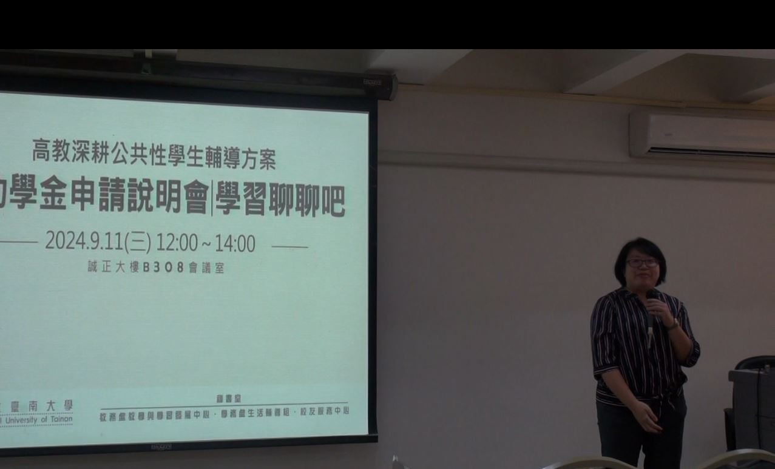 |  | 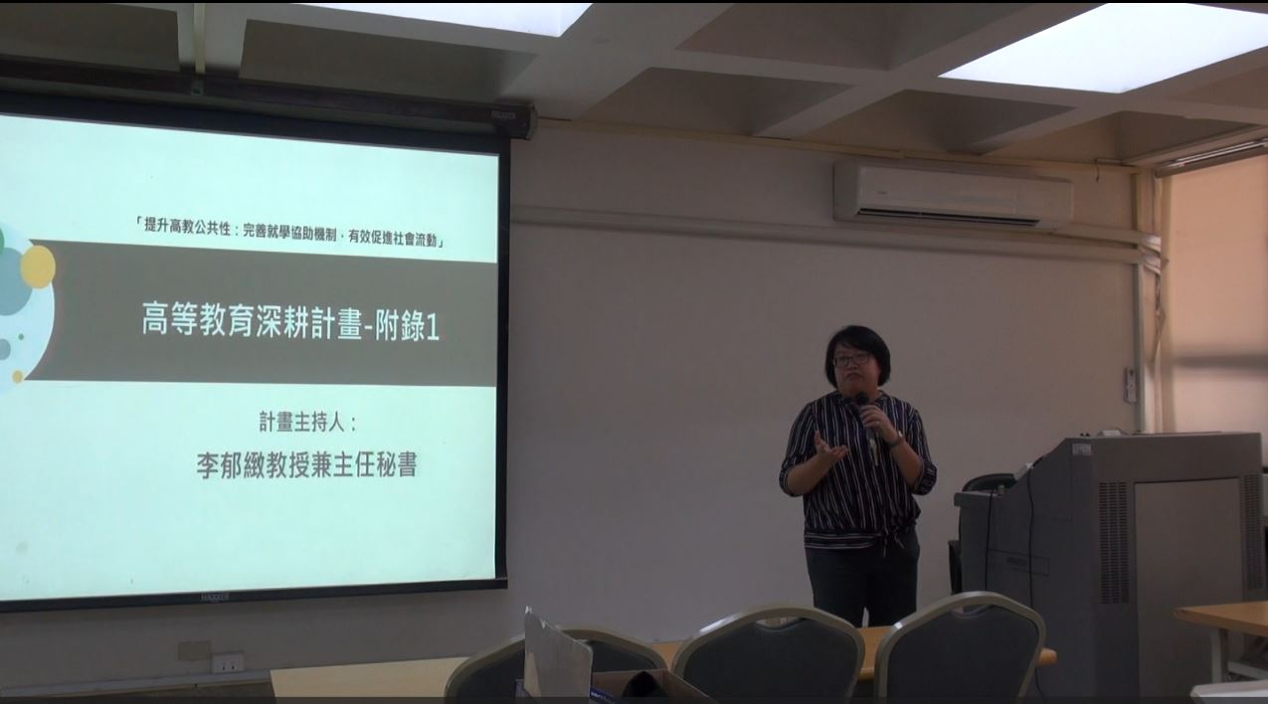
說明：李郁緻主任秘書開場致詞 |  | 說明：李郁緻主任秘書說明高教深耕獎助方案的核心目的
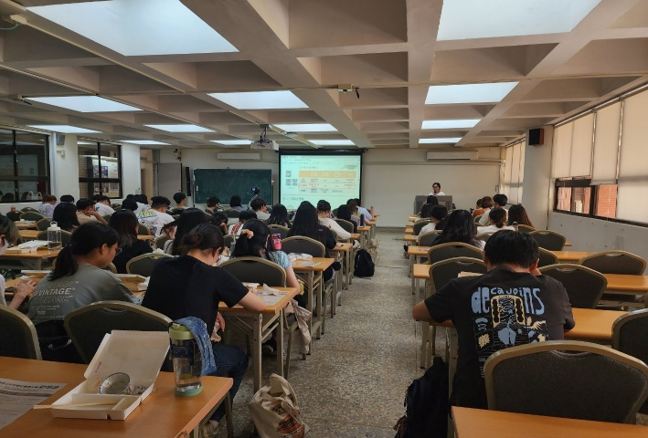 |  | 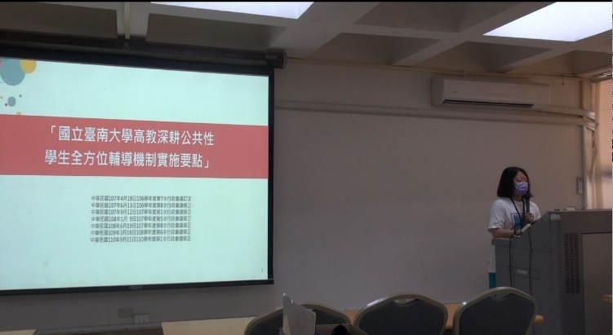
說明：說明會學生與會狀況1 |  | 說明：教發中心說明高教深耕獎助方案
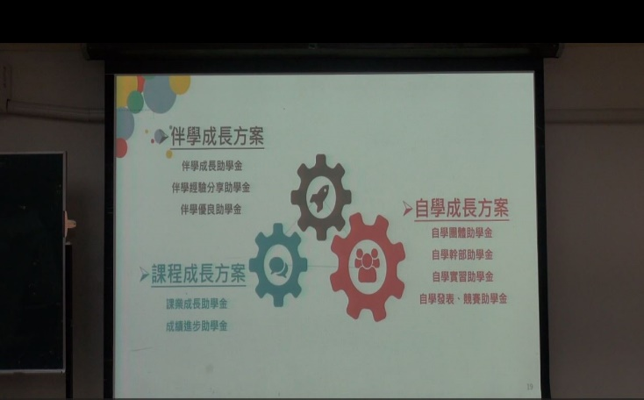 |  | 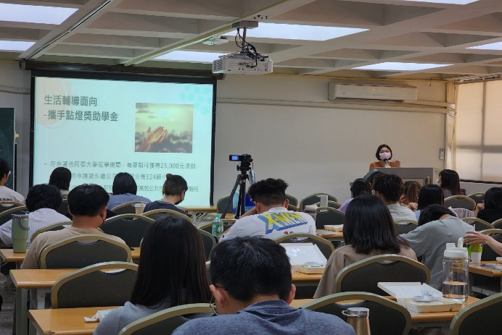
說明：教發中心說明高教深耕獎助方案的分類細項 |  | 說明：說明會學生與會狀況2
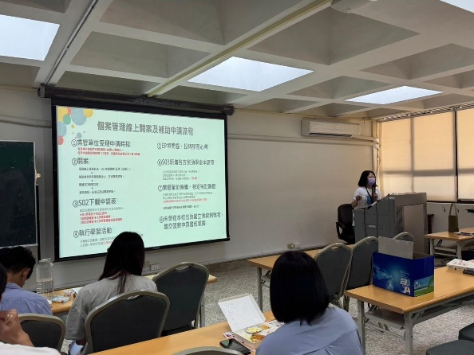 |  | 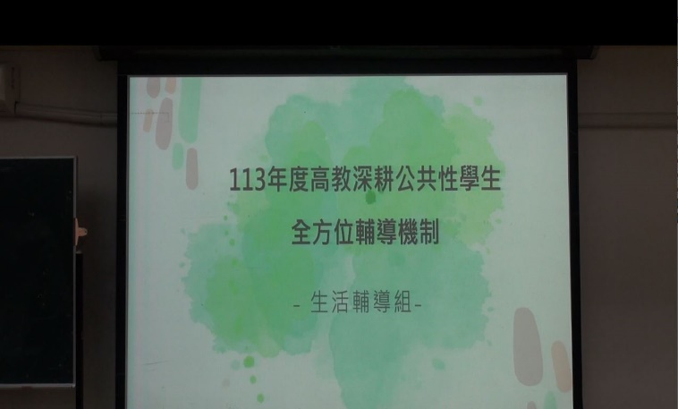
說明：教發中心說明個案上傳繳交方式及補助申請流程 |  | 說明：學務處生輔組說明113高教深耕獎補助方案新制度
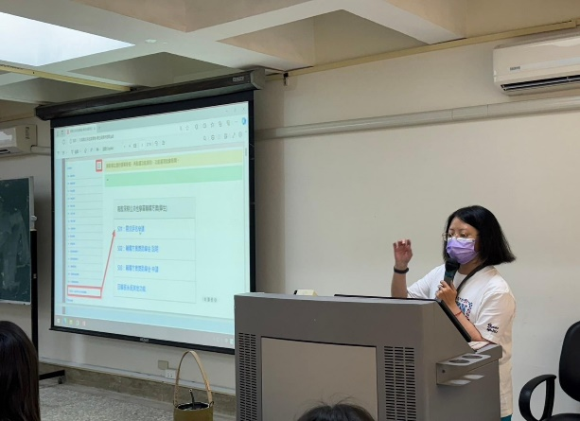 |  | 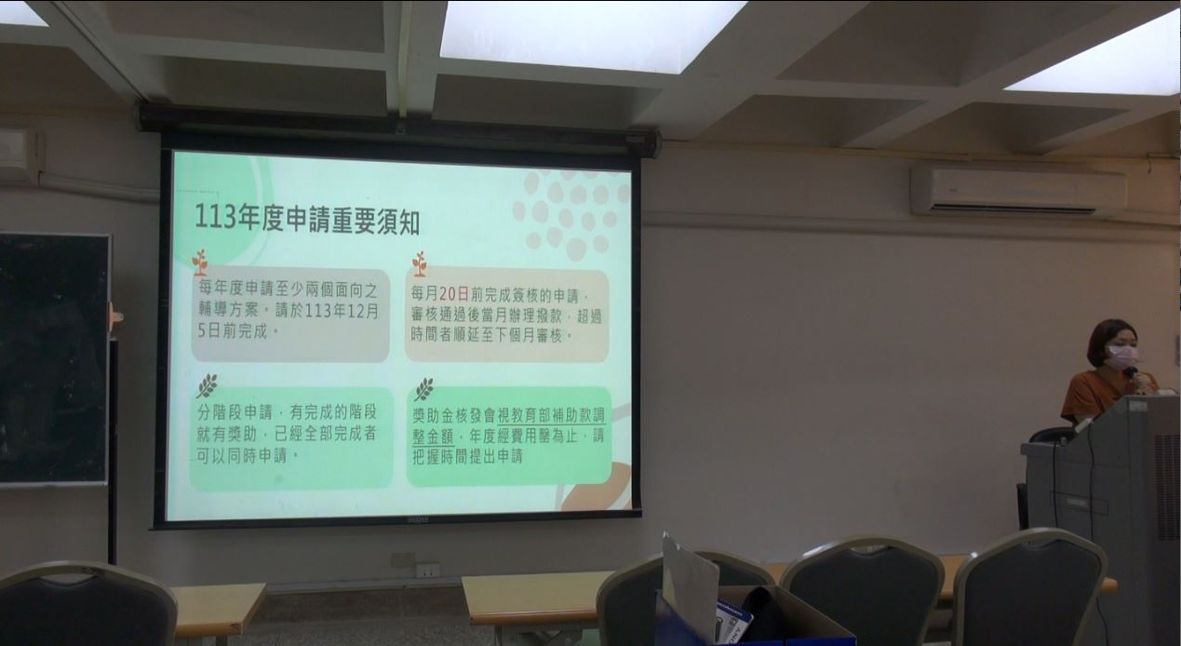
說明：教發中心說明伴學、課程、自學成長助學金申請方式 |  | 說明：學務處生輔組說明方案獎助金申請方式、及重要說明
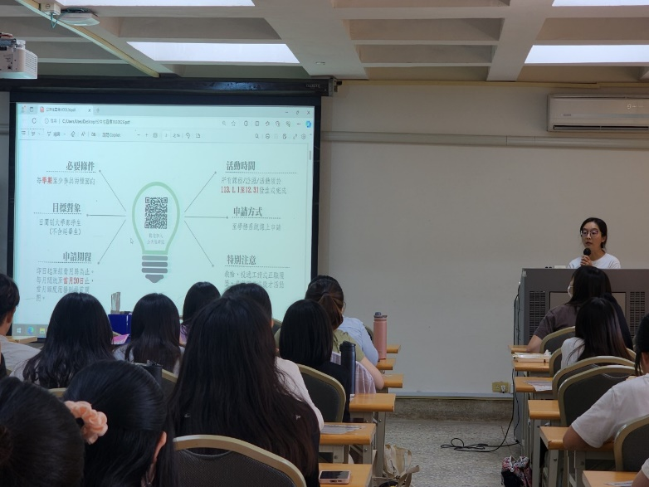 |  | 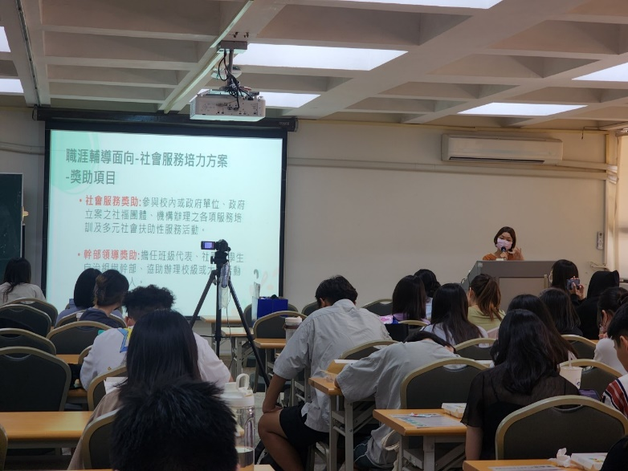
說明：校友服務中心說明職涯培訓、證照、跨域學分與微學程獎助金申請方式 |  | 說明：學務處生輔組說明113年度職涯輔導面向方案獎助金申請方式
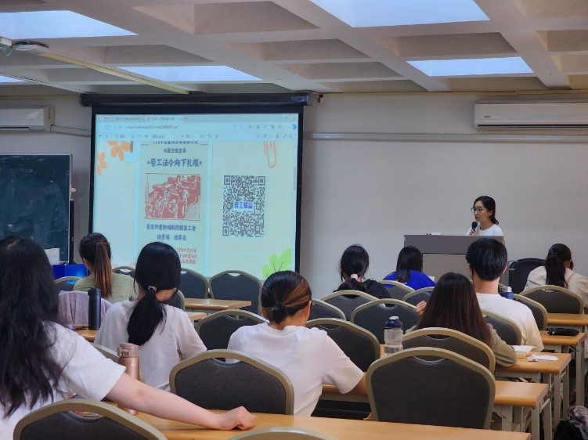 |  | 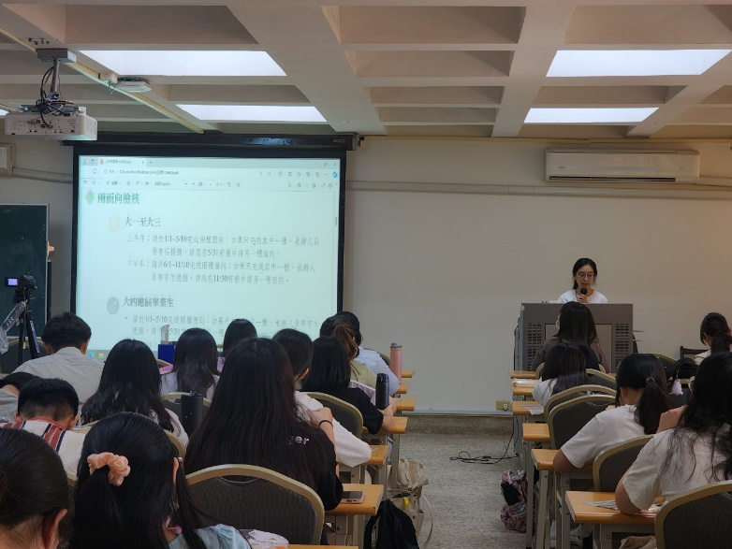
說明：校友中心宣傳與服務工作等相關演講 |  | 說明：校友服務中心說明年級申請制度說明
執行成果相關附件
(請勾選可提供之附件，並隨後檢附)
□活動議程 ■活動海報 □活動簽到單 □活動問卷結果分析(必要)
□學生學習心得 □質性回饋建議 □其他____
填表說明：
- 可自行設計格式，內容請務必與計畫相關之成果。
- 如所填報之資料為活動，請提供活動名稱、舉辦之時間、地點、目的、內容、成果…等，參考上方格式。
- 活動成果提供至少6張活動照片作為代表，照片請以學生學習或教師教學為焦點(儘量不要是誰致詞…),至少30字說明。
- 成果表單請回傳電子檔至深耕辦公室進行檢核，並於辦理後2周內上傳至本校高教深耕計畫網站(perma.nutn.edu.tw)。 資料填報需考量個資法、肖像權、智財權，避免公告後造成相關法律糾紛

附件 海報


